RESUMEN DISEÑO Y PROGRAMACIÓN ORIENTADA A OBJETOS
Diseño y Programación Orientada a Objetos (POO) 1
Definiciones Técnicas Literales 1
Elementos y Conceptos Principales del Modelo 2
Componentes Software: Clases y Objetos 3
Definición de Clase y Objeto 3
Visibilidad y Modificadores de Acceso (+, -, #, ~) 3
Clases Abstractas vs. Interfaces: Definiciones y Diferencias 4
Herencia y Especialización 4
Métodos: Sobrecarga (Overloading) vs. Sobrescritura (Overriding) 5
Patrones de Diseño (GoF - Gang of Four) 5
Clasificación Integral de Patrones GoF 5
Definiciones de Patrones Específicos de Examen 6
Patrones de Arquitectura: El modelo MVC (Modelo-Vista-Controlador) 7
Lenguaje de Modelado Unificado (UML) 8
Tipos de Diagramas en UML 2.x (ultima versión 2.5) 8
Relaciones en UML 9

Diseño y Programación Orientada a Objetos (POO)

Definiciones Técnicas Literales
- Programación Orientada a Objetos (POO): "Paradigma de programación que usa objetos y sus interacciones para diseñar aplicaciones y programas informáticos; es una forma especial de programar, más cercana a como expresaríamos las cosas en la vida real, en términos de objetos, propiedades y métodos".
- Diseño Orientado a Objetos: "Fase inicial de la metodología orientada a objetos para el desarrollo de software. Es la disciplina que define los objetos y sus interacciones para resolver un problema de negocio que fue identificado y documentado durante el análisis".
- SNAP (Strategic Networked Applications Platform): Plataforma de la que surge la programación orientada a objetos.

Elementos y Conceptos Principales del Modelo
- Abstracción: "Se centra en la visión externa de un objeto y sirve para separar el comportamiento esencial de un objeto de su implementación concreta".
- Encapsulación (u Ocultamiento): "Mecanismo que permite juntar el código y los datos y que mantiene a ambos alejados de posibles usos indebidos. El acceso al código y a los datos se realiza de forma controlada a través de una interfaz definida".
- Jerarquía: "Clasificación u ordenación de abstracciones. Las dos jerarquías más importantes en un sistema complejo son su estructura de clases y su estructura de objetos".
- Modularidad: "Propiedad que posee un sistema que ha sido descompuesto en un conjunto de módulos cohesivos y débilmente acoplados".
- Concurrencia: "Propiedad que distingue un objeto activo de uno no activo. Permite que diferentes objetos actúen al mismo tiempo, usando distintos hilos (threads) de control".
- Persistencia: "Propiedad por la cual la existencia de un objeto trasciende en el tiempo (sigue existiendo después de que su creador deje de usarlo) o en el espacio".
- Tipificado: "Imposición de una clase a un objeto de tal modo que objetos de diferentes tipos no se puedan intercambiar, o se puedan intercambiar sólo de forma restringida".
Enfoque CPS: El tribunal suele preguntar por las características que NO corresponden al modelo orientado a objetos. Un distractor común es incluir la durabilidad (que es de ACID en bases de datos) como característica de la POO.

Componentes Software: Clases y Objetos

Definición de Clase y Objeto
- Clase: "Modelo que se usa para construir objetos similares. Es un tipo de dato definido por el usuario que determina las estructuras de datos que lo forman y las funciones asociadas con él".
- Objeto: "Conjunto complejo de datos y programas que poseen estructura y forman parte de una organización". "Abstracción de un dato y su comportamiento".
- Instancia: "Una realización específica de una clase".

Visibilidad y Modificadores de Acceso (+, -, #, ~)
- Público (+): Acceso desde cualquier clase.
- Privado (-): Acceso solo desde la propia clase.
- Protegido (#): Acceso desde la propia clase y sus subclases (herencia).
- Paquete/Package (~): Acceso solo desde clases del mismo paquete.
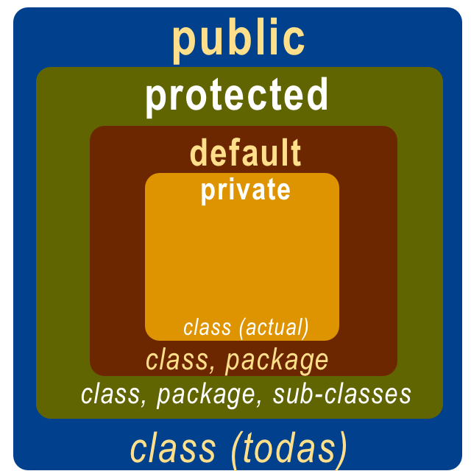

Clases Abstractas vs. Interfaces: Definiciones y Diferencias
- Clase Abstracta: Puede tener métodos implementados y métodos sin implementar (abstractos). No se pueden instanciar. Representa un "es un".
- Interface: En su concepto puro, solo define firmas de métodos (qué hacer, no cómo). Una clase "implementa" una interfaz. Representa un "es capaz de".
Enfoque CPS: Suelen preguntar si una interfaz puede tener atributos (normalmente solo constantes) o si se pueden instanciar (la respuesta es NO).

Herencia y Especialización
- Herencia: "Mecanismo que permite a una clase de objetos incorporar atributos y métodos de otra clase, añadiéndolos a los que ya posee. Permite definir una nueva clase en base a otra ya existente".
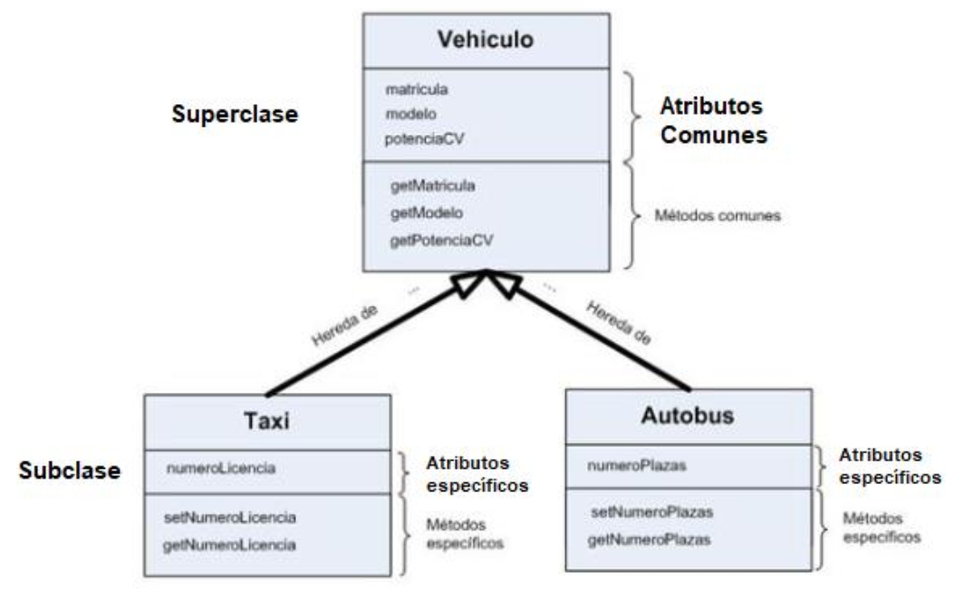
- Generalización: "Implica que la subclase hereda las propiedades, el comportamiento y las relaciones de la superclase, a la vez que puede añadir sus propias propiedades".
- Superclase: "La clase de la cual se hereda".
- Subclase: "La clase que hereda".
- Herencia Múltiple: "Una clase puede heredar de varias superclases". No todos los lenguajes la permiten (C++ sí, Java no).

Métodos: Sobrecarga (Overloading) vs. Sobrescritura (Overriding)
- Métodos: "Programa procedural escrito en cualquier lenguaje, que está asociado a un objeto determinado y cuya ejecución sólo puede desencadenarse a través de un mensaje recibido por éste o por sus descendientes".
- Mensajes: "Solicitudes que invocan operaciones específicas, con uno o más objetos como parámetros".
- Polimorfismo: "Posibilidad de asumir varias formas. Permite que una misma operación pueda llevarse a cabo de varias formas, en clases diferentes".
- Sobrecarga (Overloading): Mismo nombre de método, pero distintos parámetros (en la misma clase).
- Sobrescritura (Overriding): Una subclase redefine un método de la superclase con la misma firma (mismo nombre y mismos parámetros) para cambiar su comportamiento.
Enfoque CPS: Es vital distinguir entre polimorfismo y sobrecarga. CPS suele preguntar por la definición de sobrecarga como la capacidad de tener métodos con el mismo nombre pero distintos parámetros.

Patrones de Diseño (GoF - Gang of Four)
Los patrones de diseño son "soluciones para problemas típicos y recurrentes en el desarrollo de software".

Clasificación Integral de Patrones GoF
CATEGORÍA | ASOCIADOS A CLASES | ASOCIADOS A OBJETOS | DEFINICIÓN CLAVE
Creación | Abstract Factory, Builder | Factory Method, Prototype, Singleton | Conciernen al proceso de creación de objetos y toma de decisiones dinámicas.
Estructura | Class Adapter, Herencia múltiple | Object Adapter, Bridge, Composite, Decorator, Facade, Flyweight, Proxy | Tratan de la composición de clases y objetos para formar estructuras complejas.
Comportamiento | Interpreter, Template Method | Chain of Responsibility, Command, Iterator, Mediator, Memento, Observer, State, Strategy, Visitor | Caracterizan las maneras en las que las clases u objetos interactúan y se distribuyen responsabilidades.

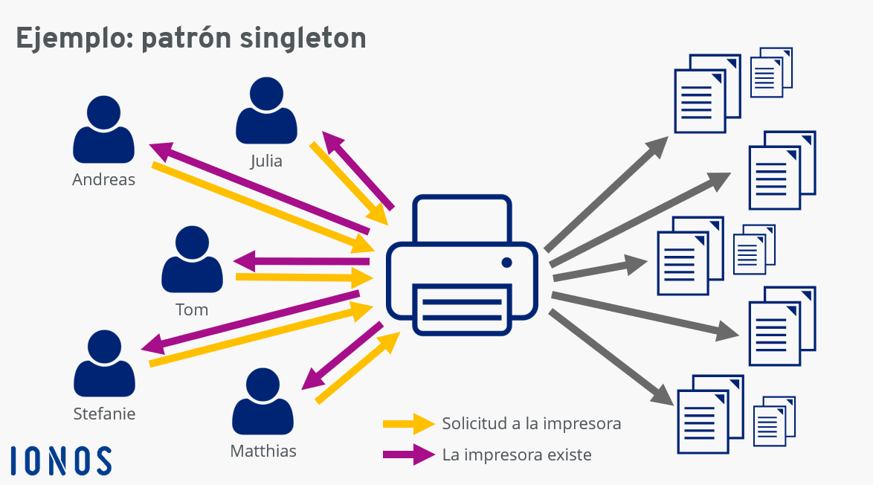
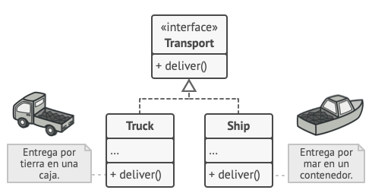

Definiciones de Patrones Específicos de Examen
- Singleton: "Garantiza la existencia de una única instancia para una clase y la creación de un mecanismo de acceso global a dicha instancia".
- Adapter: "Permite que clases con interfaces incompatibles trabajen juntas convirtiendo la interfaz de una clase en otra interfaz esperada".
- Composite: "Compone objetos en estructuras de árbol para representar jerarquías parte-todo. Permite tratar objetos individuales y composiciones de manera uniforme".
- Memento: "Permite capturar y restaurar el estado interno de un objeto sin violar la encapsulación".
- GRASP (General Responsibility Assignment Software Patterns): Patrones generales para asignación de responsabilidades.
Enfoque CPS: El examen de TAI 2024 incluyó una pregunta trampa donde se asignaba la definición del patrón Decorator al patrón Composite. Memorizar que Composite = Estructura de árbol.

Patrones de Arquitectura: El modelo MVC (Modelo-Vista-Controlador)
- Modelo: Gestión de datos y lógica de negocio.
- Vista: Interfaz de usuario (presentación).
- Controlador: Intermediario que gestiona los eventos y comunica el modelo con la vista.
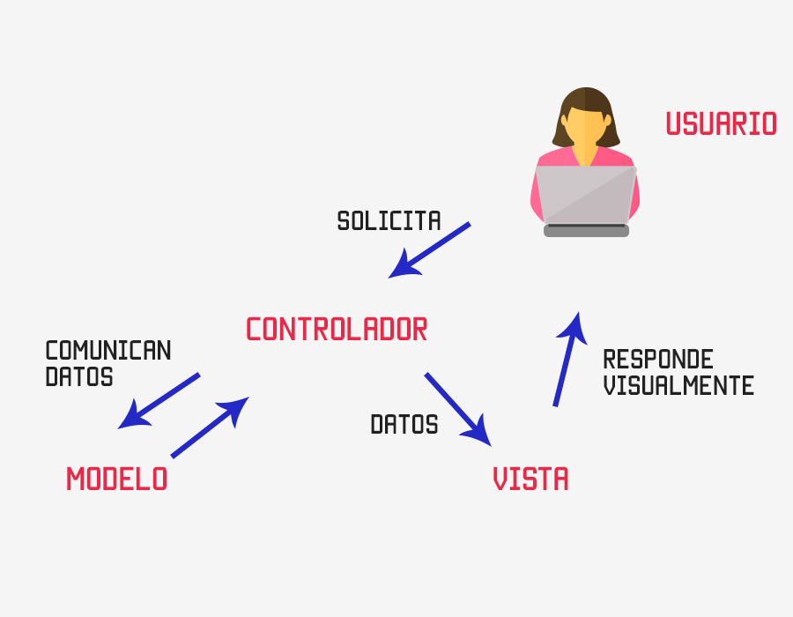

Lenguaje de Modelado Unificado (UML)
UML es un "lenguaje gráfico para visualizar, especificar, construir y documentar un sistema de software. Ofrece un estándar para describir un 'plano' del sistema (modelo)".

Tipos de Diagramas en UML 2.x (ultima versión 2.5)
- Diagramas Estructurales (Estáticos):
- Diagramas de Clases: "Muestra las clases de un sistema, atributos y operaciones de cada clase y la relación entre ellas". Una clase se representa con un rectángulo dividido en tres áreas (nombre, atributos, operaciones).
- Diagramas de Objetos: "Presenta los objetos y sus relaciones en un punto del tiempo".
- Diagramas de Paquetes: "Muestra cómo un sistema está dividido en agrupaciones lógicas y las dependencias entre esas agrupaciones".
- Diagrama de Componentes: Describe la organización y las dependencias entre componentes de software.
- Diagrama de Despliegue (Deployment): Representa la configuración de los nodos de procesamiento en tiempo de ejecución y los componentes que viven en ellos (hardware + software). Es el único que se centra en el hardware/topología.
- Diagramas de Comportamiento (Dinámicos):
- Diagramas de Casos de Uso: "Modelan la funcionalidad del sistema usando actores y casos de uso (servicios o funciones)".
- Diagramas de Interacción: "Modelos que describen cómo grupos de objetos colaboran para conseguir algún fin. Describe en detalle un determinado escenario de un caso de uso".
- Diagrama de Secuencia: "Muestra la mecánica de la interacción con base en tiempos". Representa acciones como "autenticación, firma, guardado en BD".
- Diagrama de Comunicación (o Colaboración): "Muestra cómo interactúan los objetos entre sí, con qué otros objetos tiene vínculos".
- Diagramas de Estados (o Máquina de Estados): Analiza los "estados, transiciones entre estados y los eventos que los provocan" para un objeto.
- Diagramas de Actividades: Enfatizan el proceso de comportamiento del sistema.

Relaciones en UML
- Agregación: "Relación jerárquica entre un objeto que representa la totalidad y las partes que lo componen". Se representa con un rombo hueco.
- Composición: Agregación fuerte donde la vida de la parte depende de la vida del todo. Se representa con un rombo lleno.
- Dependencia: "Relación semántica entre dos elementos, en la cual un cambio en un elemento puede afectar a la semántica de otro".
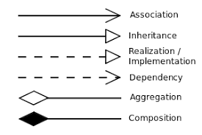
Enfoque CPS: Una pregunta recurrente es identificar qué diagrama NO pertenece a UML (ej. "Diagrama de actuación" o "Diagrama de historias de usuario" son distractores comunes). También es frecuente pedir el diagrama adecuado para representar un flujo temporal (Respuesta: Secuencia).
En UML, la herencia se representa con una línea sólida y un triángulo hueco apuntando a la superclase. Es muy común que en el examen pongan varias flechas (rellena, punteada, etc.) para que identifiques cuál es la de herencia.

